# Климаттың өзгеруі

**Еуразиялық Топ** климаттың жаһандық антропогендік өзгеру мәселесін мойындайды және осы тәуекелдердің алдын алуға үлес қосу үшін белсенді жұмыс істейді. Біздің Топ Қазақстан секілді өзінің энергетикалық миксінде тарихи түрде көмір отынына сүйенетінін түсінеді, осының салдарынан климаттық тәуекелдер біздің стратегиялық шешімдеріміздің маңызды факторына айналады.

## Климаттық саясат

**Біз орнықты болашаққа сенеміз!**

ERG ғаламшардағы климаттық жағдайды қолдау үшін ғана емес, жақсарту үшін де үздік әлемдік тәжірибелер мен технологияларға назар аудара отырып, белсенді дамуды жалғастыруда. Біздің әрқайсымыздың үлесіміз экологиялық орнықты болашақты құру үшін маңызды. 2023 жылы ERG Қазақстанда Топтың климаттың өзгеруіне әсерін басқару және бейімделу саясатын бекітті.

Саясаттың негізгі қағидаттары:

1. Климаттың өзгеруіне орнықтылықты арттыру
2. Біздің өнімнің өмірлік циклі кезінде көміртегі ізін азайту
3. Климаттың өзгеру аспектілерін шешім қабылдау стратегиясы мен процесіне қосу
4. Мүдделі тараптармен ынтымақтастық және әріптестік қатынастарды дамыту есебінен ПГ шығарындылары төмен экономикаға көшуді жеделдету
5. Климаттық есептіліктің ашықтығын арттыру

## Декарбонизация стратегиясы

2024 жылы біз шығарындыларды азайтуға және орнықты дамуды қолдауға бағытталған бірқатар бастамаларды қамтитын декарбонизация стратегиясын мақұлдадық және жарияладық.

### Стратегия тезистері

1. **Өршіл климаттық мақсаттар**: Біздің негізгі сценарийіміз әлемде өршіл климаттық саясатты сақтауды және Қазақстанда көміртекті реттеуді дамытуды көздейді. Біз 2035 жылға қарай феррохром, алюминий және темір кені шекемтастарының көміртегі ізін 30% - ға төмендетуді мақсат етіп отырмыз, ал 2050 жылға қарай парниктік газдар шығарындылары бойынша «net-zero» күйіне жетуге тырысамыз.
2. **Технологияға салынған инвестициялар**: Технологиялардың дамуы декарбонизация жобаларында күрделі шығындардың (CAPEX) төмендеуіне әкелетініне сенімдіміз, бұл оларды біздің өнеркәсіп объектілерінде енгізуге мүмкіндік береді. Топтың портфелінде әр түрлі зерттеу сатыларындағы 100-ден астам декарбонизация жобасы бар және біздің инвестицияларымыздың едәуір бөлігі меншікті көміртегі сыйымдылығын төмендетуге бағытталған.
3. **Климаттық аспектілерді біріктіру**: Климаттық аспектілер ERG Қазақстан басқару жүйесіне біріктірілген. Біз орнықты дамуды қамтамасыз етуге көмектесетін климаттық жағымсыз жобаларға инвестициялардың алдын алу үшін парниктік газдардың ішкі бағасын пайдаланамыз.
4. **Әділ энергоауысу**: Біз 60 мыңнан астам жұмыскерді қоса алғанда, барлық стейкхолдерлер үшін әділ энергоауысуға аса маңызды мән береміз. Декарбонизация қарқыны бойынша шешімдер реттеуші саясатты және төмен көміртекті өнімдерге сұраныстың артуын ескере отырып қабылданады.

**ERG парниктік газдардың шығарындылары**

2023 жылы **Eurasian Resources Group (ERG)** шығарындылары **29,2 миллион тонна CO₂e** құрады. Бұл көрсеткіштер біздің дивизиондар бойынша тікелей және жанама шығарындыларды қамтиды.

|  |  |  |  |
| --- | --- | --- | --- |
| ПГ (тCO2-e) шығарындылары | 2020 | 2021 | **2022** |
| Жиыны | 29,594,438 | 30,142,643 | **29,877,178** |
| Тікелей | 115,602 | 125,590 | **53,508** |
| Жанама | 29,710,040 | 30,268,233 | **29,930,686** |

* **Тікелей шығарындылар (1-қамтылым)**: Бұл біздің кәсіпорындардың қызметінен тікелей шығатын шығарындылар.
* **Жанама шығарындылар (2-қамтылым)**: Бұл шығарындылар өндіріс процестерімен және жеткізу тізбегімен байланысты.

**Қазақстандағы ERG бастамалары мен декарбонизациясы**

Біз келесі негізгі бағыттарға назар аударамыз:

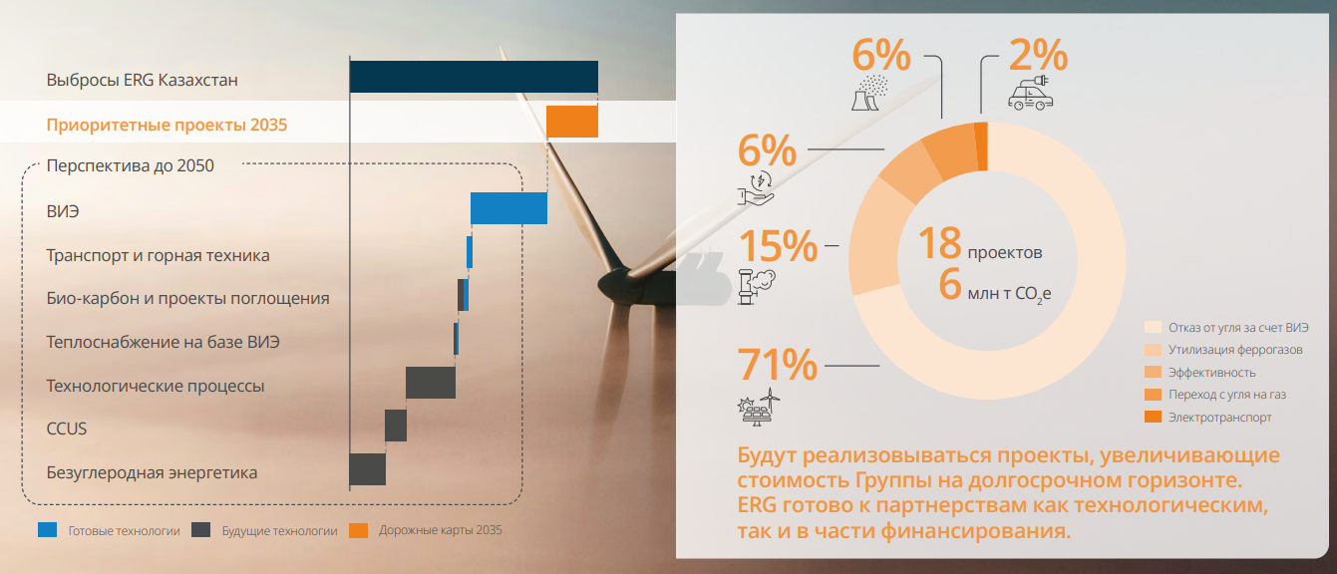

* **Жаңартылатын энергия көздері** **(ЖЭК)**: Біздің энергетикалық миксіміздегі ЖЭК үлесін ұлғайту.
* **Көлік және тау-кен техникасы**: Осы секторлардағы шығарындыларды азайту үшін жабдықты жаңарту.
* **Био-карбон және сіңіру жобалары**: Көміртекті сіңіруді арттыру үшін биомассаны пайдалану.
* **ЖЭК негізінде жылумен қамту**: Жылумен қамту үшін жаңартылатын көздерге көшу.
* **Технологиялық процестер**: Көміртегі ізін азайту үшін инновациялық шешімдерді енгізу.
* **CCUS (Көміртекті ұстау, пайдалану және сақтау)**: Көміртекті ұстау және сақтау жобаларын әзірлеу.
* **Көміртексіз энергетика**: Көміртексіз энергия өндіру технологиясын құру.

Еуразиялық Топ технологиялар және қаржыландыру саласындағы серіктестіктерді қуана қабылдауға дайын, бұл біздің жоспарларымызды тиімдірек іске асыруға мүмкіндік береді. Біз нарықтың басқа ойыншыларымен және ғылыми мекемелермен бірлесіп жұмсаған күш-жігеріміз алға қойылған нәтижелерге қол жеткізуді жеделдететініне сенімдіміз.